ID:0003

CASO DE TESTE CRIAR_PRODUTO_SUCESSO

Está a ser desenvolvido um gestor de restaurantes,umas das suas entidades é o produto .

Irá ser testado a criação de um produto,com base em dados válidos(caso_sucesso).

RESULTADO ESPERADO:

Pretende-se que o produto seja criado e adicionado à lista com os dados inseridos e que esses dados sejam validados antes do fornecedor ser criado. As mensagens de confirmação/erro devem aparecer..Todas as opções do menu devem estar a funcionar.

RESULTADO OBTIDO: O programa reagiu de acordo com o resultado esperado

ESTADO: PASSOU

ÚLTIMA ATUALIZAÇÃO: 03/02/2024

—--------------------------------------------------------------------------------------------------------------------------------

PASSO-A-PASSO

1.-A primeira coisa que deve aparecer é o menu principal, o utilizador deve escolher qual entidade do restaurante quer gerenciar

-Escolhida a opção “gerenciar produtos”,deverá a aparecer o menu da entidade de produtos

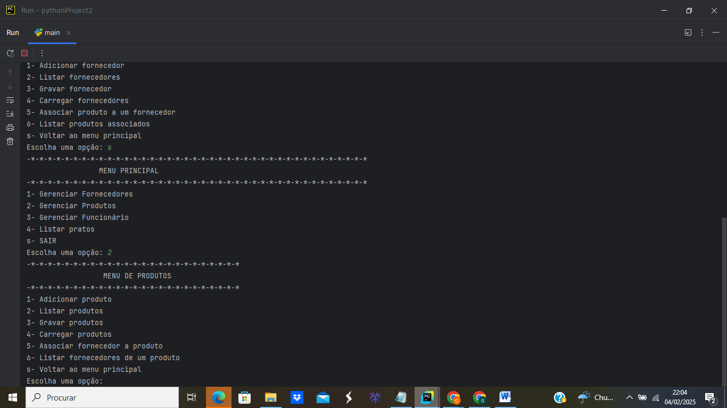

2. Ao escolher a opção 1 ”Adicionar Produto” , deve aparecer para o utilizador preencher os seguintes dados: nome,preço,quantidade e tipo.Ao preencher os dados corretos e validos ,o produto deve ser adicionado e deve ser recebida uma mensagem de confirmação. Voltando depois ao menu dos fornecedores.

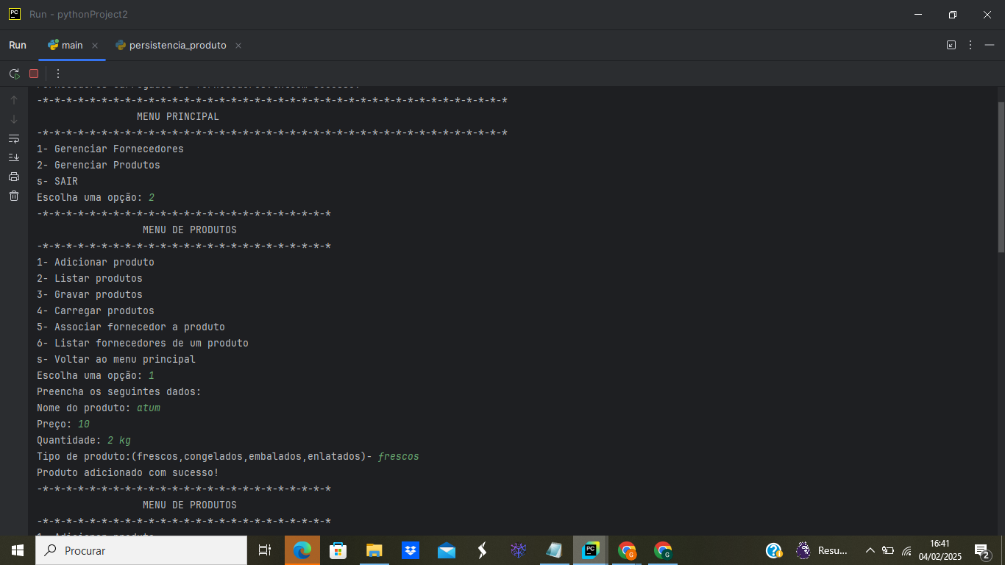

—--------------------------------------------------------------------------------------------------------------------

3- Ao escolher a opção 2 “Listar Produtos “, o programa deve mostar o produto numa lista com todas as informações introduzidas

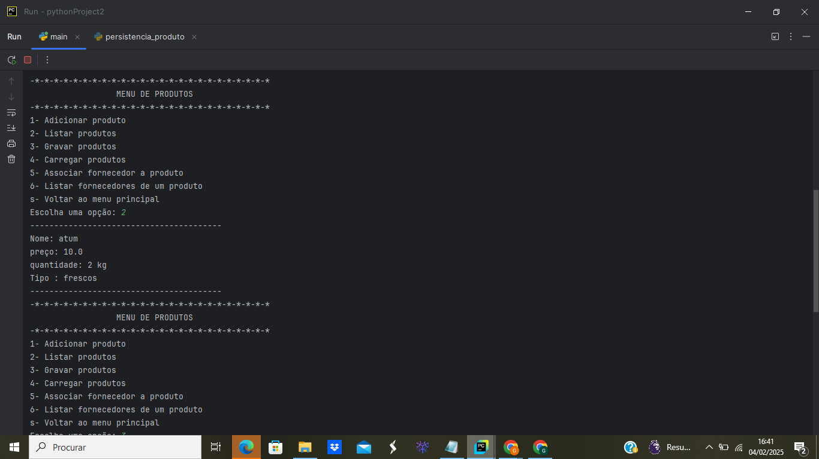

4- Ao escolher a opção 3 “Gravar produtos” deve aparecer uma mensagem que confirma a gravação no ficheiro

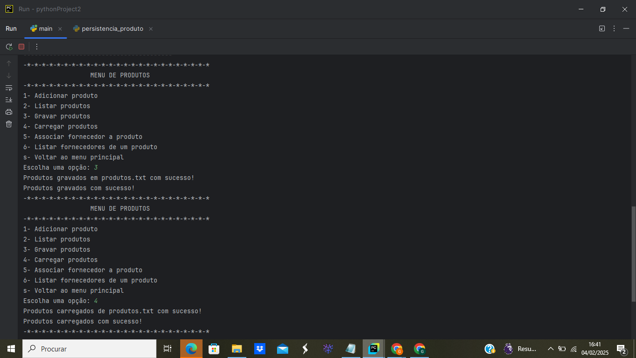

----------------------------------------------------------------------------------------------------------------------------

5-Ao escolher a opção 4” Carregar produtos“deve aparecer uma mensagem

de confirmação



6- Ao escolher a opção 5” Associar fornecedor a produto” o programa deve perguntar qual o nome do produto e fornecedor que deseja associar.O produto que deseja associar tem de ser um cadastrado.

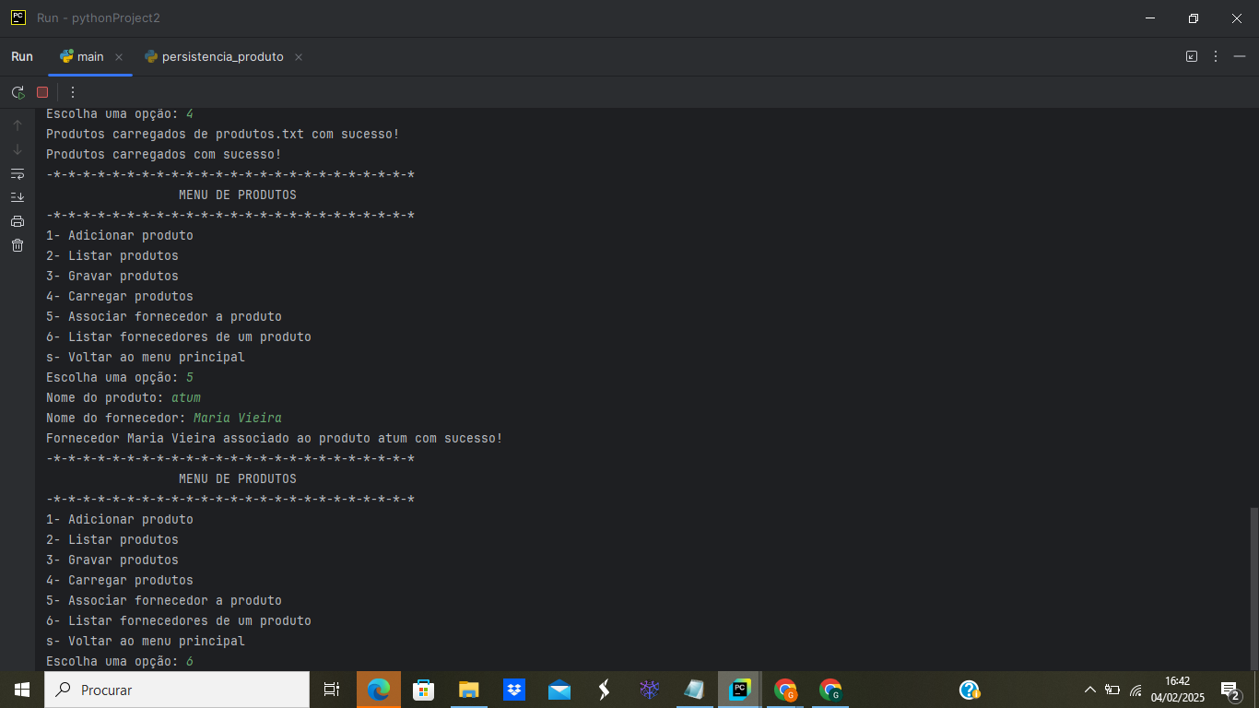

—--------------------------------------------------------------------------------------------------------------------------------

7-Depois de associado o fornecedor deve aparecer na lista de fornecedores

associados do produto.

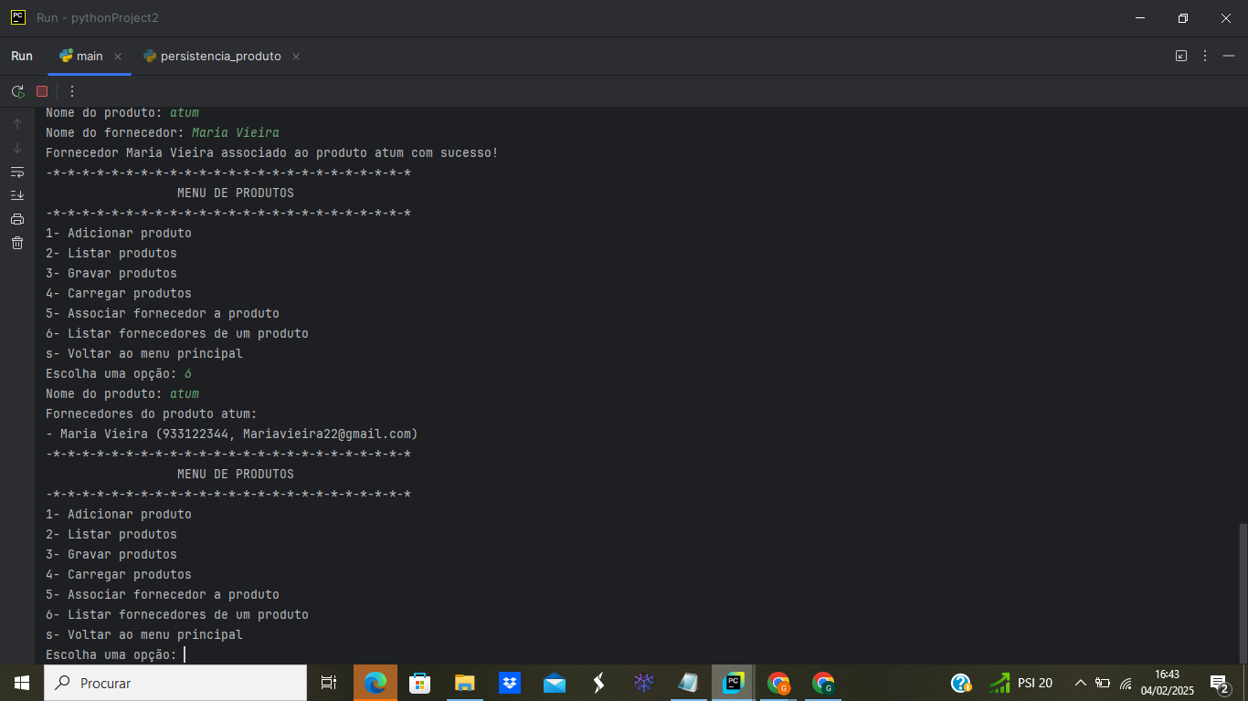

8. Caso escolha a opção s “voltar ao menu principal” o programa deve retornar ao menu principal

